Шаг 1. При подаче заявления посредством информационной системы, необходимо пройти регистрацию на сайте Навигатора. Для этого необходимо зайти на сайт «Навигатор дополнительного образования Ростовской области», используя поисковую строку браузера или перейдя на сайт по прямой ссылке: https://new-portal.ris61edu.ru.
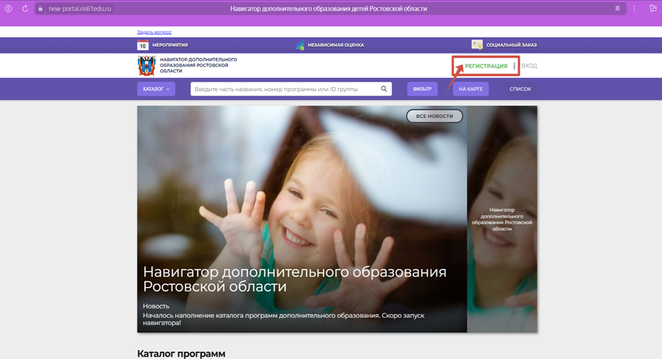
Шаг 2. Нажать кнопку «Регистрация» в правом верхнем углу экрана.
Шаг 3. Заполнить все обязательные поля в регистрационной форме, используя подсказки: - городской округ или муниципальный район, где вы зарегистрированы (выбрать нужный из выпадающего списка);

фамилию, имя, отчество (родителя);
номер мобильного телефона для связи;
действующий адрес вашей электронной почты;
пароль (придумать самостоятельно).

Далее следует ознакомиться с Политикой конфиденциальности и пользовательским соглашением и поставить отметку в виде в поле «Я выражаю согласие». После внимательной проверки правильности заполнения личных данных нажать кнопку «Зарегистрироваться». Обращаем ваше внимание на важность правильного и корректного ввода личных данных, в особенности адреса электронной почты, так как в дальнейшем именно на неё будут приходить уведомления от ИС Навигатор, а также данные для восстановления пароля, в случае его утери и запроса на восстановление.

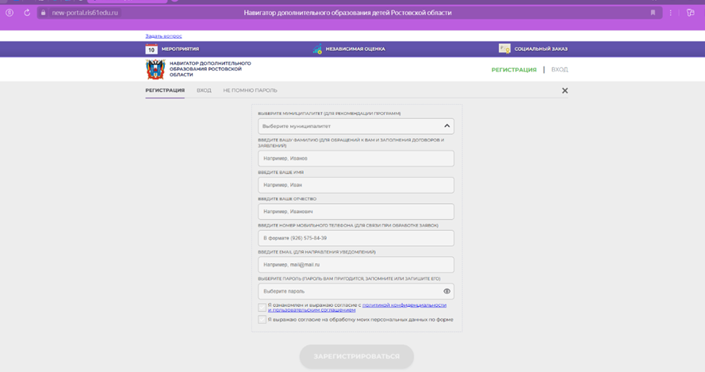
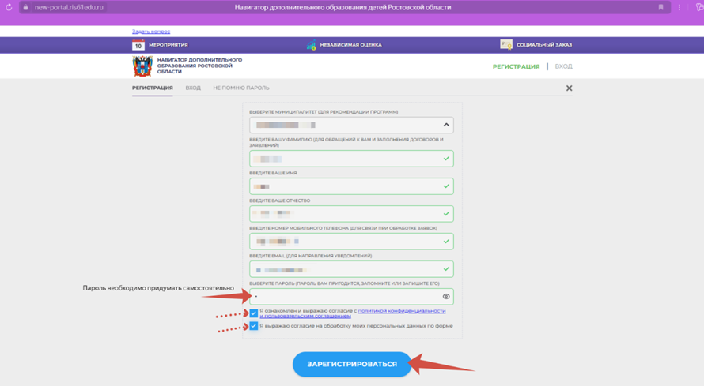
Шаг 4. После успешной регистрации на указанный вами адрес электронной почты поступит сообщение от службы поддержки Навигатора со ссылкой для подтверждения вашего электронного адреса. Если вы не нашли письмо, посмотрите папку «Спам». Обязательно перейдите по ссылке, указанной в письме, чтобы подтвердить свой e-mail и пользоваться всеми возможностями портала.

Шаг 5. После перехода по ссылке, и успешного подтверждения электронного адреса, нажмите на свои ФИО в верхнем правом углу для перехода в личный кабинет.

Шаг 6. В личном кабинете выберите вкладку «Дети», нажмите кнопку «+Добавить ребенка».

Заполните все поля регистрационной формы:
фамилия, имя, отчество (ребенка);
дата рождения.

Проверьте правильность введённых вами данных и нажмите кнопку «Сохранить». Если у вас несколько детей, то вам необходимо снова повторить шаг 7.
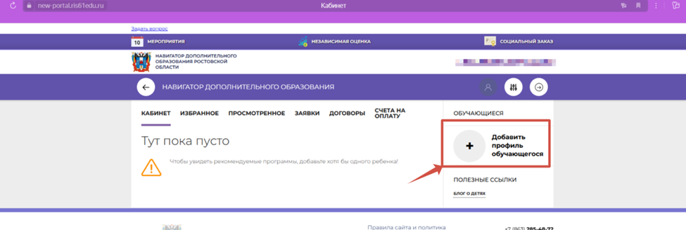
Шаг 7. Если над данными ребенка стоит «Восклицательный знак», то необходимо обратиться в учреждение дополнительного образования для подтверждения данных ребенка, с собой необходимо иметь СНИЛС ребенка и паспорт родителя. После подачи заявления.
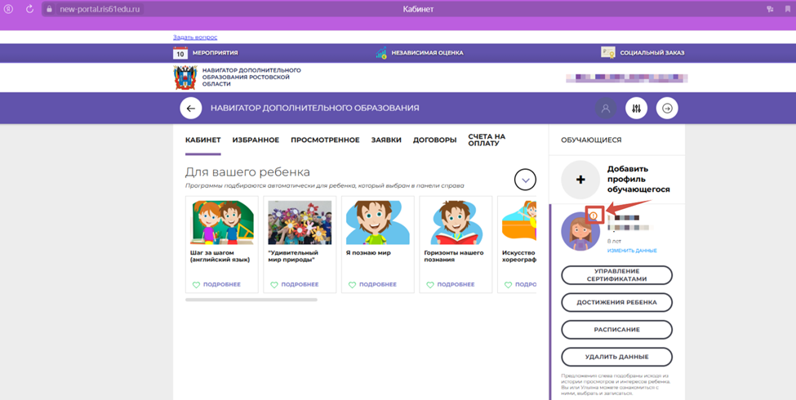

Шаг 8. Для подачи заявки в кружок, в который вы хотите записать ребенка необходимо или ввести в поле «Поиск» название кружка, воспользоваться гибким поиском программ. По результатам поиска выберите в каталоге программ нужный кружок/секцию, откройте карточку выбранной вами программы с помощью нажатия кнопки «Подробнее».
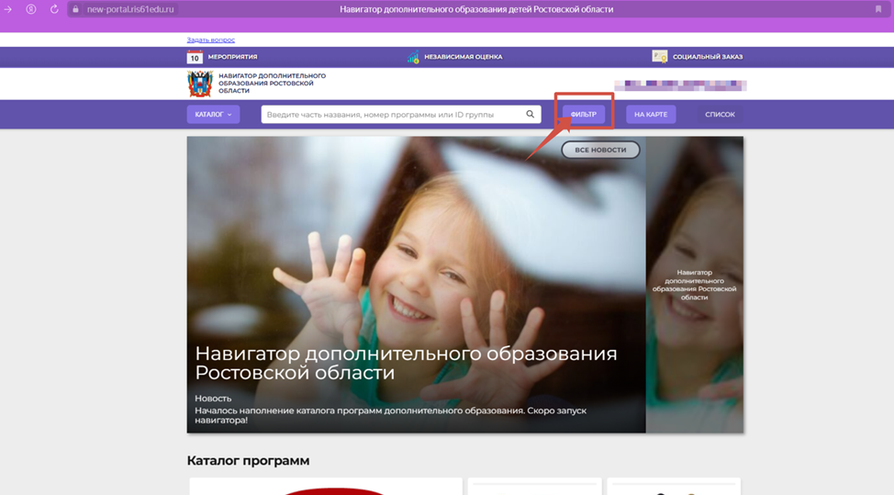

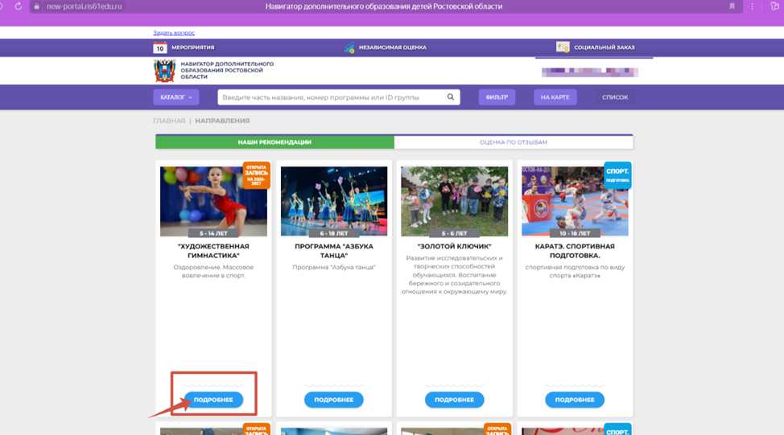
Шаг 9. В левом верхнем углу нажмите на кнопку «Записаться».
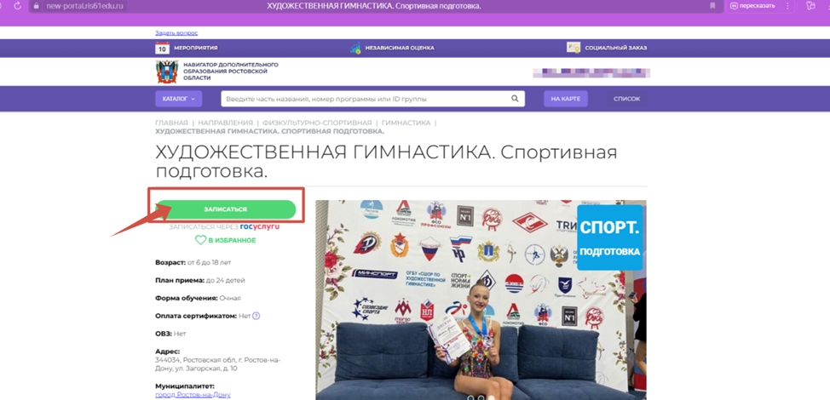
Шаг 10. Выбрать группу
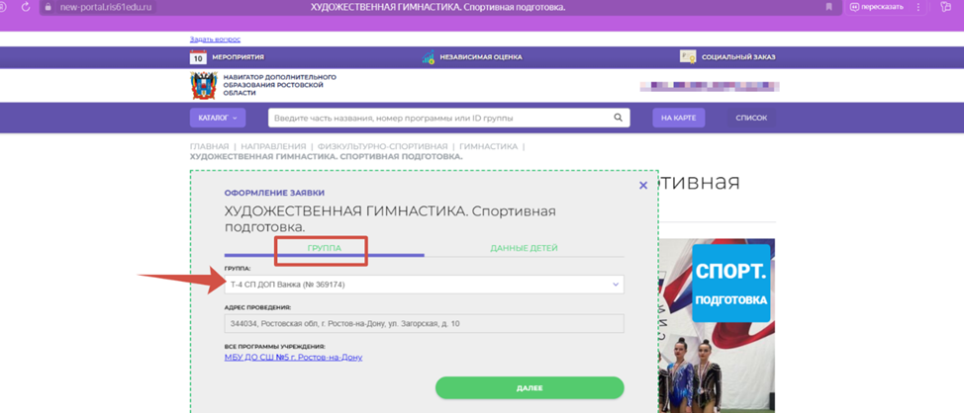
Шаг 11. Выбрать ребенка (если есть более 1), поставив галочку и нажать кнопку «Далее».
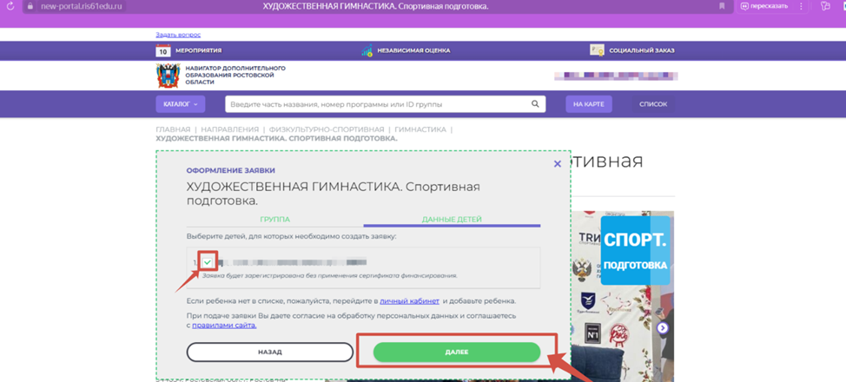
Шаг 12. На электронную почту придет уведомление с контактами организации. ВАЖНО! Если в течение 7 рабочих дней с вами не связались, пожалуйста, обратитесь по указанному номеру для уточнения статуса заявления.
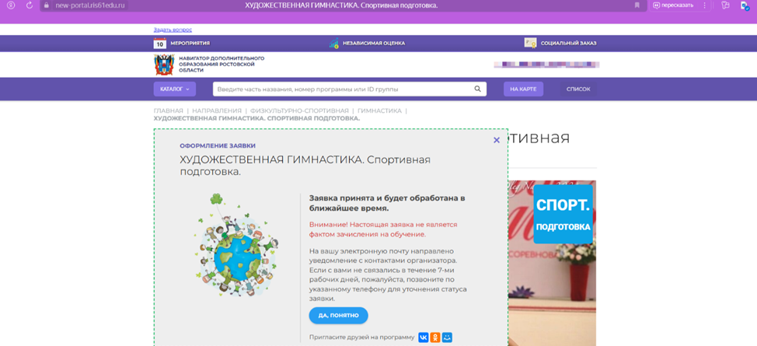
Шаг 13. В личном кабинете Вы сможете отслеживать текущий статус заявки.
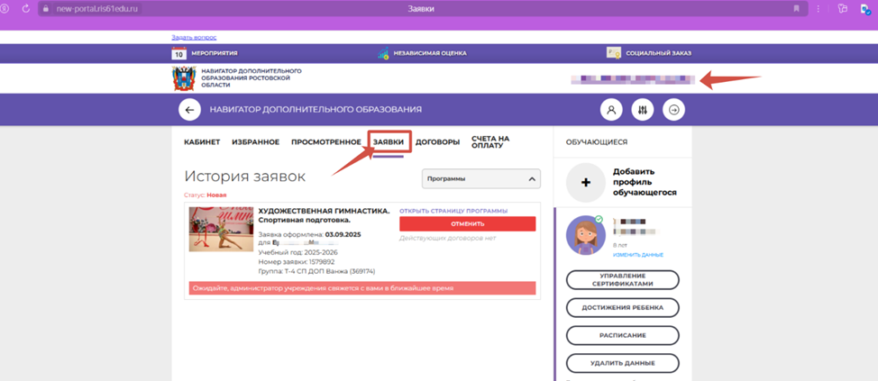

Если у вас остались вопросы, вы можете обратиться в Муниципальный опорный центр (МОЦ) территории, в которой подаете заявление.

Контакты МОЦ: https://rmc61.ru/contacts/rostovskaya-oblast/

